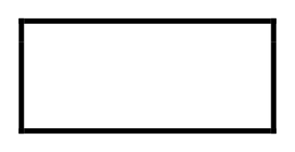
令和 年 ⽉ ⽇
中学⽣限定

関係各位

ホーチミン⽇本人学校スクールバス中学⽣

⾃主乗⾞・下⾞申請書及び同意書

この度、ホーチミン日本人学校スクールバス利用に当たり、通学手段の確保は本来保護者の責任であり、乗車マナーや通学途上に関する問題は保護者が主として解決するべきであることを自覚し、 以下の確認事項に同意の上、生徒自身によるバスの自主乗車・下車をここに申請いたします。

確認事項
      - スクールバス利用生徒の登下校時に於いて、自宅からバス乗降口までの安全確保は保護者の責任となること。
- 生徒がスクールバスへ乗車前、降車後のスクールバス外で発生した問題については、その責任をホーチミン日本人学校運営委員会、PTA、ホーチミン日本人学校及びバス会社、警備会社に対して追及できないこと。
      - 最新版スクールバス運行規則及びホーチミン日本人学校運営委員会の決定に従うこと。

なお、この自主乗車・下車の対象となるのは中学生以上に限るものであり、小学生は自主乗車・下車の対象ではなく、引き続き保護者による送迎が必須であることを理解します。
また、バス下車の通知以降、生徒の行方がわからなくなった際、学校へ連絡があった場合には、学校側は即座に管轄の警察署へ通報連絡することを承知します。

保 護 者 名 : |  |  | 印 ( サ イ ン )
自主乗下車希望者名: |  | 中 学 | 年 | 組
自主乗下車希望者名: |  | 中 学 | 年 | 組
自主乗下車希望者名: |  | 中 学 | 年 | 組

※ 申請書提出後、登録まで数日を要することがあります。実際に自主下車できることが確認できるまでは、 必ず保護者（代理人）による送迎をお願いいたします。

